**Descrição dos casos de uso**

**Luiz Aldenucci**

# PRÉ-CONDIÇÕES

|  |  |
| --- | --- |
| Caso de Uso | Pré-Condição |
| Criar Tarefa Data | A data prevista de execução deverá ser sempre igual ou superior a data atual. |
| Criar Tarefa Prazo | Não se aplica. |
| Criar Tarefa Livre | Não se aplica. |
| Deletar Tarefa | A tarefa a ser deletada deve existir na lista de tarefas do usuário. |
| Deletar Tarefas Completadas | Não se aplica. |
| Editar Tarefa | A tarefa a ser editada deve existir na lista de tarefas do usuário. |
| Concluir Tarefa | A tarefa a ser concluída deve existir na lista de tarefas do usuário e ainda não deve ter sido marcada como concluída. |

**FLUXO PRINCIPAL**

FB01 – Criar Tarefa na Lista de Tarefas

|  |  |  |
| --- | --- | --- |
| ID | Passo | Tela |
| 1 | O sistema exibe todas as tarefas cadastradas no Banco de Dados. | TL001 |
| 2 | O usuário seleciona a opção (Adicionar tarefa) para criar uma nova tarefa. | TL001 |
| 3 | O sistema exibe um formulário para inserir os detalhes da nova tarefa. | TL002 |
| 4 | O usuário preenche os campos da tarefa. | TL002 |
| 5 | O usuário seleciona o tipo da tarefa (DATA, PRAZO, LIVRE). | TL002 |
| 6 | Dependendo do tipo de tarefa, o usuário pode inserir a data de vencimento ou o prazo. | TL002 |
| 7 | O usuário confirma a adição da tarefa ao clicar no botão (Adicionar Tarefa). | TL002 |
| 8 | O sistema exibe uma mensagem de confirmação “Confirmar ação? [Sim] [Não]”. | TL003 |
| 9 | Caso o usuário selecione [Não] o sistema retorna ao passo 3 do fluxo atual. | TL003 |
| 10 | Caso o usuário selecione [Sim] o sistema adiciona a tarefa na lista. | TL003 |
| 11 | O caso de uso finaliza. | TL001 |

FB02 – Deletar Tarefa na Lista de Tarefas

|  |  |  |
| --- | --- | --- |
| ID | Passo | Tela |
| 1 | O sistema exibe todas as tarefas cadastradas no Banco de Dados. | TL001 |
| 2 | O usuário seleciona a tarefa a ser excluída, acionando a operação (Deletar). | TL001 |
| 3 | O sistema exibe uma mensagem de confirmação “Confirmar ação? [Sim] [Não]”. | TL003 |
| 4 | Caso o usuário selecione [Não] o sistema retorna ao passo 2 do fluxo atual. | TL001 |
| 5 | Caso o usuário selecione [Sim] o sistema exclui a tarefa da lista. | TL003 |
| 6 | O caso de uso finaliza. | TL001 |

FB03 – Deletar Todas as Tarefas Completadas na Lista

|  |  |  |
| --- | --- | --- |
| ID | Passo | Tela |
| 1 | O sistema exibe todas as tarefas cadastradas no Banco de Dados. | TL001 |
| 2 | O usuário seleciona a opção (Apagar todas as tarefas completadas) deletando todas as tarefas marcadas como completadas do sistema. | TL001 |
| 3 | As tarefas completadas são deletadas. | TL001 |
| 4 | O caso de uso finaliza. | TL001 |

FB04 – Editar Tarefa na Lista de Tarefas

|  |  |  |
| --- | --- | --- |
| ID | Passo | Tela |
| 1 | O sistema exibe todas as tarefas cadastradas no Banco de Dados. | TL001 |
| 2 | O usuário seleciona a tarefa a ser editada, acionando a operação  (Editar). | TL001 |
| 3 | O usuário rescreve a tarefa e seleciona a operação (Confirmar). | TL004 |
| 4 | O caso de uso finaliza. | TL001 |

FB05 – Concluir Tarefa na Lista de Tarefas

|  |  |  |
| --- | --- | --- |
| ID | Passo | Tela |
| 1 | O sistema exibe todas as tarefas cadastradas no Banco de Dados. | TL001 |
| 2 | O usuário seleciona a tarefa a ser concluída, acionando a operação  (Concluir). | TL001 |
| 3 | A tarefa é marcada com concluída. | TL001 |
| 4 | O caso de uso finaliza. | TL001 |

**FLUXOS ALTERNATIVOS E EXCEÇÕES**

|  |  |  |  |  |  |
| --- | --- | --- | --- | --- | --- |
| ID | Passo | Fluxo | Regras de  Negócio | Mensagem | Tela |
| 1 | Usuário  seleciona  [Não] na  mensagem  de  confirmação  ao criar uma  tarefa | FB01 | - | - | TL003 |
| 2 | Usuário tenta  adicionar  uma tarefa  sem  preenchê-la | FB01 | - | “Por favor  preencher a  tarefa” | TL002 |
| 3 | Usuário seleciona o tipo DATA e não insere uma data igual ou superior a data atual | FB01 | - | “A data inserida é inválida” | TL002 |
| 4 | Usuário  seleciona  [Não] na  mensagem  de confirmação  ao deletar  uma tarefa | FB02 | - | - | TL003 |
| 5 | Usuário  seleciona  (Cancelar),  enquanto  edita a tarefa | FB04 | - | - | TL004 |

**PÓS-CONDIÇÃO OU RESULTADO ESPERADO**

|  |  |
| --- | --- |
| Fluxo | Pós-Condição/Resultado Esperado |
| Criar Tarefa na Lista de Tarefas | Ao final do caso de uso, a nova tarefa é adicionada à lista de tarefas do usuário no sistema. |
| Deletar Tarefa na Lista de Tarefas | Ao final do caso de uso, a tarefa selecionada é removida da lista de tarefas do usuário no sistema. |
| Deletar Todas as Tarefas Completadas na Lista | Ao final do caso de uso, todas as tarefas marcadas como completadas são removidas da lista de tarefas do usuário no sistema. |
| Editar Tarefa na Lista de Tarefas | Ao final do caso de uso, as alterações feitas na tarefa selecionada são salvas e refletidas na lista de tarefas do usuário no sistema. |
| Concluir Tarefa na Lista de Tarefas | Ao final do caso de uso, a tarefa selecionada é marcada como concluída e essa alteração é refletida na lista de tarefas do usuário no sistema. |

**PROTÓTIPO**

**TL001**

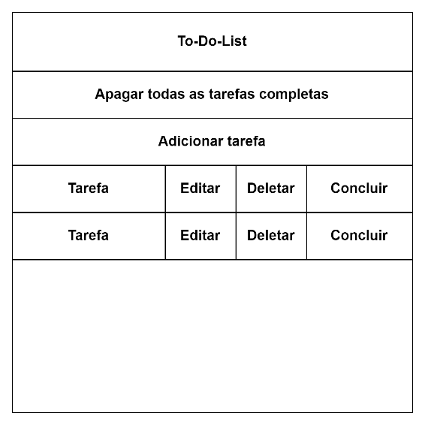

**TL002**

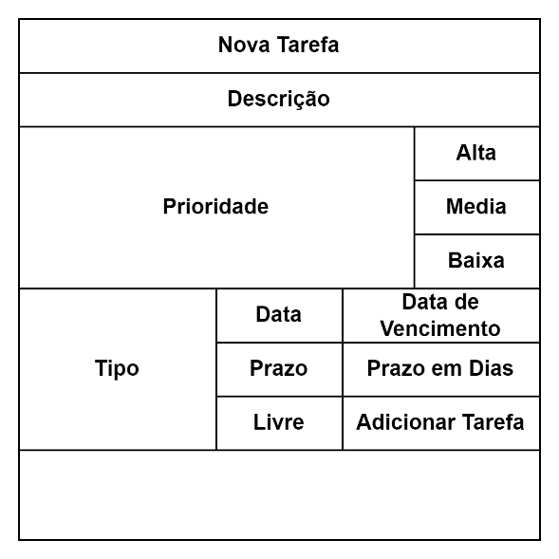

**TL003**

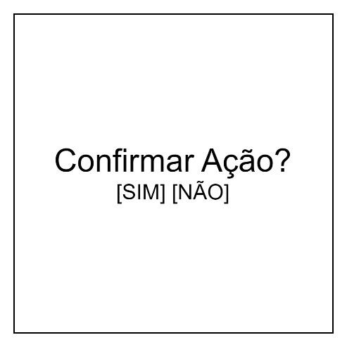

**TL004**

